Display POV: Persistence of visión

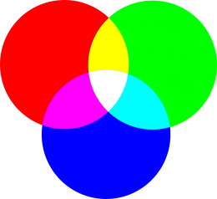

# INDICE

## Descripción general

## Introducción teórica

## Funcionamiento

## Interfaz con el usuario

## Operación

## Hardware

## Diagrama en bloques

## Descripción de hardware

## Circuito Impreso

## Software

## Software micro controlador

## Entorno de desarrollo

## Sistema operativo

## Librerías

## Programa principal

## Rutinas de Interrupción

## Rutinas Generales

## Sistema Operativo

## Programa Principal

## Programa Principal

## Rutinas generales

## Problemas durante el desarrollo

## Hardware

* 1. **Software PC**
  2. **Software Microcontrolador**

1. **Software Utilizado**
2. **Referencias**

# Descripción general

## Introducción teorica

El display persistense of visión está basado en el conocido fenome de la persistencia de la visión descubierto por Peter Mark Roget el cual demostró que una imagen permanecia en la retina una decima de segundo después de haber desaparecido. Es debido a este efecto que en la vida cotidiana vemos la ilusión de movimiento debido a que el cerebro entrelaza las imágenes que se superponen en la retina.

## Funcionamiento

El fin de este proyecto es mostrar una imagen creada en una aplicación de computadora y trasmitirla al display PoV mediante una conexión bluetooth. Para esto el display aprovecha el efecto de persistencia de la visión y mediante el montaje del pcb sobre el eje de un motor, haciéndolo girar a una frecuencia mayor a la frecuencia de retención de imágenes del ojo humano. Dicho pcb será detallado más adelante.

## Interface con usuario:

La aplicación “SPINO BRUSH” se encuentra disponible para las plataformas de mac Windows y Linux creada por Guillaume chereau. Esta aplicacon se encargara de crear y trasmitir mediante una conexión de bluetooth (Requisito básico para utilizar esta aplicación) una imagen en cordenadas polares.

## Operación:

Para lograr la conexion de la aplicación primero se deberá emparejar el dispositivo bluetooth con la computadora.

Luego se deberá establecer la conexión dentro de la aplicación. Una vez establecida la conexión el usuario contara con una serie de amplias herramientas para el diseño de su imagen así también contara con la posibilidad de cargar imágenes ya existentes.

# Hardware

## Diagrama en bloques

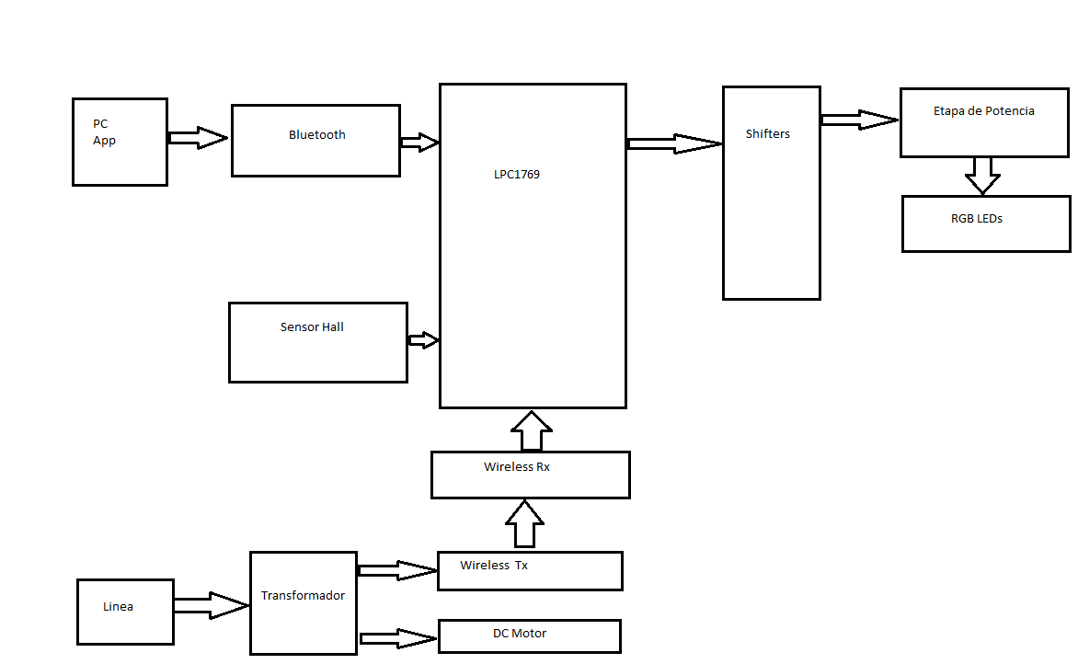

## Descripción de hardware

## Maqueta

(Ver [Maqueta3D](https://github.com/CastroGerman/TD2-Project/blob/master/Hardware%20Design/Maqueta/Ensamblaje.PDF))

## Base:

Se diseño una base que se encargara de sujetar el motor el modulo de alimentación con su respectiva pieza 3D de encastre y el regulador de velocidad del motor.

## Piezas 3D:

Se diseñaron 2 piezas 3D la primera con el fin de sujetar y alinear la bobina encargada de la transmisión de energía hacia el PCB y la segunda encargada de la sujeción y alineación de la bobina de recepción de energía así como el agarre mecánico entre el motor y el PCB. (Ver PLANO1 , PLANO2).

## Módulos adicionales

## Modulo de carga inalámbrica:

Se escogió un modulo de carga inalámbrica para transmitir la potencia necesaria para alimentar a la placa mediante el fenómeno de inducción magnética para evitar la conexión física entre 2 sistemas de referencia móviles entre sí.

## Motor de corriente continúa:

Se escogió el motor SP6-1500 debido a que poseía las suficientes revoluciones por minuto para generar el efecto de persistencia de la visión.

## Modulo de control de velocidad:

Se escogió este modulo con el fin de controlar la velocidad del motor con tal de visualizar adecuadamente la imagen.

## Sensor hall:

Se escogió el integrado A1301 para sensar la velocidad del motor de continua.

## Imán de neodimio:

Se escogió un imán de neodimio con el fin de utilizarlo como referencia para el sensor hall y de esta manera censar la velocidad del motor de corriente continua.

## PCB: componentes principales

## Microcontrolador:

Se escogió el LPC1769. Este microcontrolador se encargara de descomprimir y procesar una imagen recibida mediante una conexión bluetooth o bien leer una imagen precargada en una tarjeta micro SD para luego transmitir los datos procesados a los registros de desplazamiento, en función de la frecuencia del motor censada por el sensor hall, para lograr visualizar la imagen.

## Registro de desplazamiento:

Se escogió el integrado 74HC595. Se coloco 12 registros de desplazamiento para poder controlar los 32 leds rgb en función de los tatos entregados por el microcontrolador.

## Modulo Bluetooth:

Se escogió el modulo HC-05. Se coloco 1 modulo bluetooth para lograr una conexión inalámbrica entre la aplicación de PC y el microcontrolador.

## Tarjeta Micro SD:

Se escogió una tarjeta micro SD con el fin de poder cargar una imagen estática sin la necesidad de la aplicación de PC.

## Operacional:

Se escogió el operacional MC33202 .Se coloco este operacional rail to rail para transformar, a partir de un comparador, la tensión analógica que generaba el sensor hall a una tensión de 3,3V para ser procesada mediante una interrupción del microcontrolador.

## Leds RGB:

Se escogieron 32 leds RGB 1206 para obtener una buena resolución en la imagen.

## Regulador switching:

Se escogió el integrado A5972D para la regulación de tensión de 5v de entrada a 3,3v de salida.

## Circuito impreso

(Ver [Esquemático](https://github.com/CastroGerman/TD2-Project/blob/master/Hardware%20Design/PCB/PCB_TPO_TD2.PDF))

## Diseño total

## 

## Modelo 3D

(Ver PCB3D)

## 

# Software

## Software Microcontrolador

# Problemas durante el desarrollo

## Hardware

* **Manejo de leds:**

Para el manejo de los leds RGB tuvimos que utilizar una multiplexacion debido a la gran cantidad de pines que representaban los 32 leds RGB

* **Ruteo:**

Debido a la alta densidad de trazas en el PCB debido a la cantidad de leds y la elección de utilizar solo 2 layers para reducir costos, encontramos dificultades a la hora de rutear por lo que utilizamos un layer para las trazas verticales y otro para las horizontales a modo de organización para facilitar el ruteo.

* **Motor:**

Nos encontramos con dificultades a la hora del montado de las piezas 3d sobre el motor por el tamaño del eje del motor. Una vez solucionado este problema y mediante algunos testeos llegamos a la conclusión de que al estar alimentando al PCB por inducción el motor también se veía inmerso en este campo magnético por lo que se terminaba induciendo una corriente la cual calentaba el motor. Este efecto además de ser perjudicial para el motor también generaba una pérdida de potencia por lo que se escogió cambiar el motor por uno con caja reductora de plástico, de esta manera solucionamos el problema de la inducción del motor y además conseguimos un eje más largo lo cual aumento la estabilidad de las piezas finales.

* **Piezas 3D:**

Se presentaron inconvenientes a la hora del diseño de las piezas 3D ya que ningún integrante poseía el conocimiento para éste, y tampoco una impresora 3D. Luego de muchos intentos habiendo solucionado problemas de contrapeso y gracias a la disponibilidad de la impresora 3D del departamento de electrónica logramos diseñar estas piezas.

## Software PC

* **Aplicación ya existente:**

Se opto por utilizar una aplicación ya existente para reducir el tiempo de desarrollo del proyecto, debido a esto tuvimos problemas a la hora de hacer ingeniería inversa para identificar el formato en el cual se enviaba la imagen.

## Software Microcontrolador

# Software Utilizado

* Programación de microcontrolador: MCUexpress
* Diseño 3D: SolidWorks
* Planos: SolidWorks
* Diseño PCB: Altium

# Referencias

# [Repositorio General](https://github.com/CastroGerman/TD2-Project)

# [Hojas de datos](https://github.com/CastroGerman/TD2-Project/tree/master/Hardware%20Design/DataSheets)

# Informe PCB

# Manual Técnico

# Manual de Usuario

# [Aplicación PC](https://github.com/CastroGerman/TD2-Project/tree/master/Software%20Design/Aplicacion-PC) ([WEB del Creador](http://rseghier.wixsite.com/spino))

# [BOM](https://github.com/CastroGerman/TD2-Project/blob/master/Hardware%20Design/PCB/BOM.BOM)

# [Esquemáticos](https://github.com/CastroGerman/TD2-Project/blob/master/Hardware%20Design/PCB/PCB_TPO_TD2.PDF)

# [Maqueta3D](https://github.com/CastroGerman/TD2-Project/blob/master/Hardware%20Design/Maqueta/Ensamblaje.PDF)